**МІНІСТЕРСТВО ОСВІТИ І НАУКИ УКРАЇНИ**

**ХАРКІВСЬКИЙ КОМП′ЮТЕРНО-ТЕХНОЛОГІЧНИЙ**

**КОЛЕДЖ НТУ «ХПІ»**

**ЗВІТ ПРО ВИКОНАННЯ ПРАКТИЧНОЇ РОБОТИ № 4**

з дисципліни

«Теорія масового обслуговування»

Варіант № 2

Виконала: Перевірив

студентка гр. ОПК-414 викладач

Цигульов А.О. Фесенко Д. В.

Харків 2017

**ПРАКТИЧНА РОБОТА №4**

**«Загальні відомості про систему GPSS World. Графічні можливості системи при відображенні результатів моделювання»**

**1 Тема роботи:** Графічні можливості системи GPSS World при відображенні результатів моделювання

**2 Мета роботи:** Вивчити основні графічні можливості системи GPSS World при відображенні результатів моделювання. Ознайомитися з можливостями побудови графіків і гістограм на прикладі імітаційної моделі роботи майстерні. Знайти шукані параметри функціонування системи.

**Вихідні дані роботи:**

|  |
| --- |
| Назва |
| Інтервал прибуття виробу | [21±5] |
| Час ремонту | [35±3] |
|  | 12 |
| Інтервал прибуття виробу | [28±2] |
| Час ремонту | [32±3] |

**Хід виконання практичної роботи**

Таблиця 4.1 – Операнди оператора TABLE

|  |  |
| --- | --- |
| ***Поле*** | ***Інформація поля*** |
| Мітка | Ім`я таблиці |
| Операція | **TABLE** |
| Операнд **А** | Стандартний числовий атрибут, значення якого враховується в таблиці |
| Операнд **В** | Перше граничне значення (ціле число) |
| Операнд **С** | Ширина всіх проміжних інтервалів (ціле позитивне число) |
| Операнд **D** | Загальне число інтервалів таблиці, включаючи лівий і правий (ціле позитивне число) |

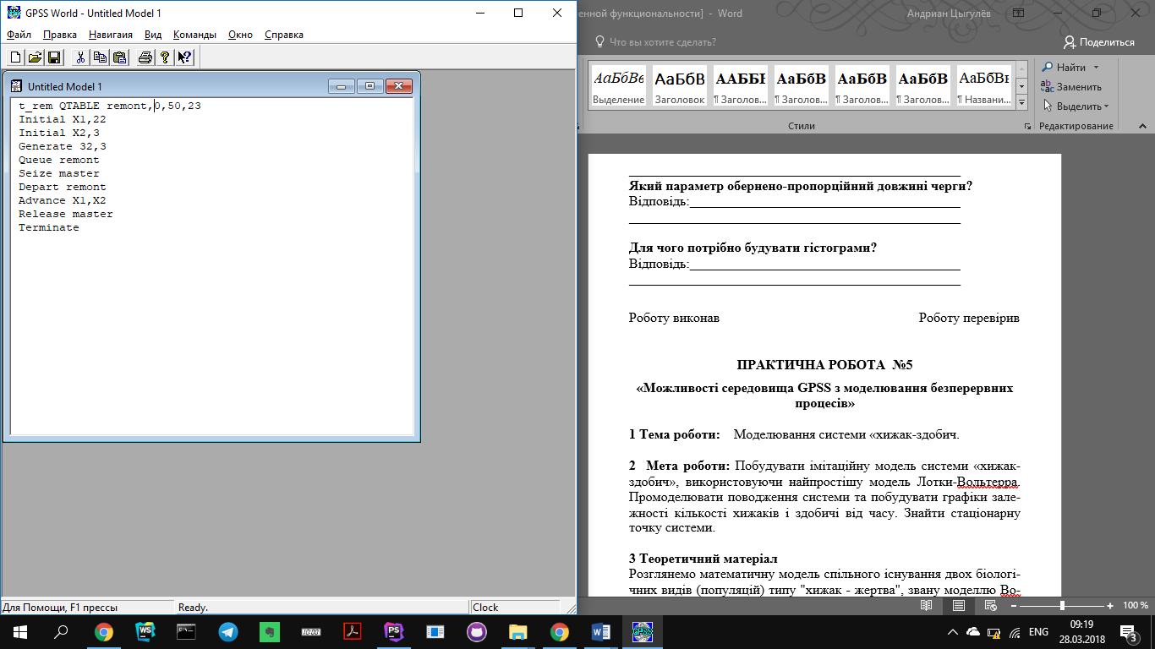

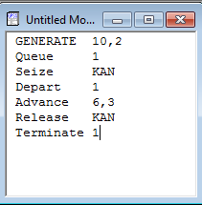

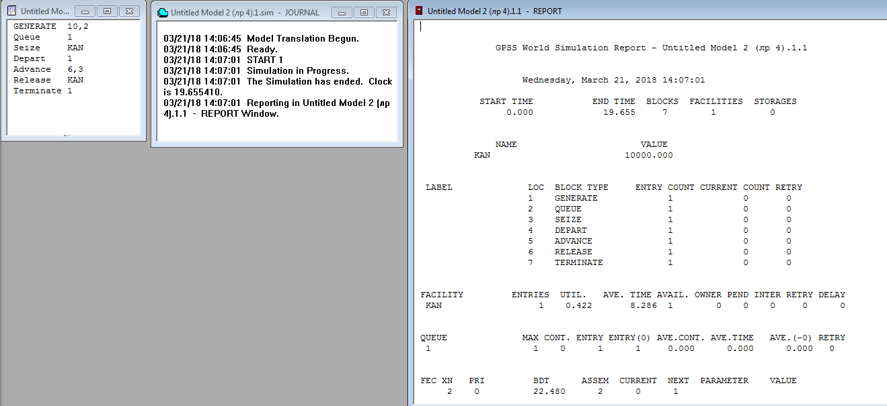

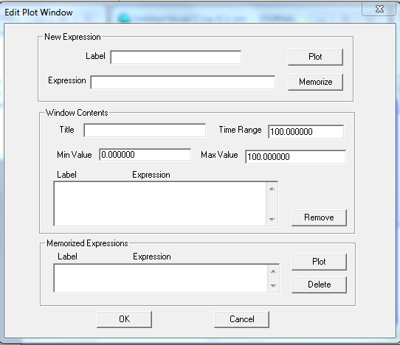

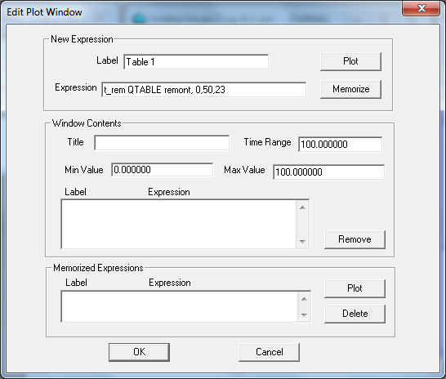

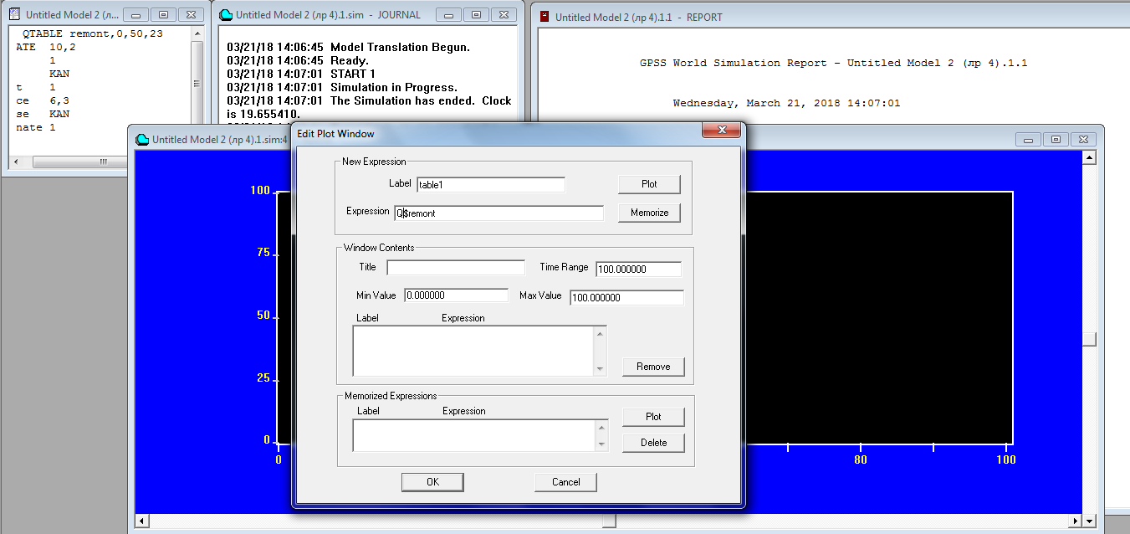

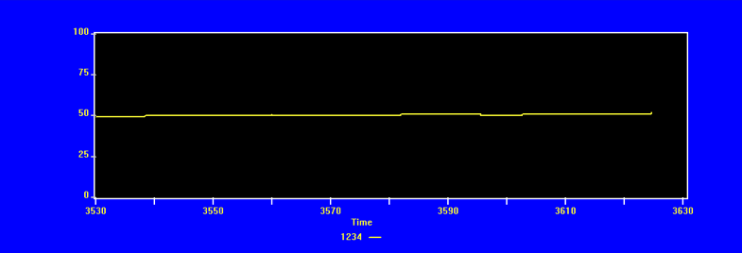

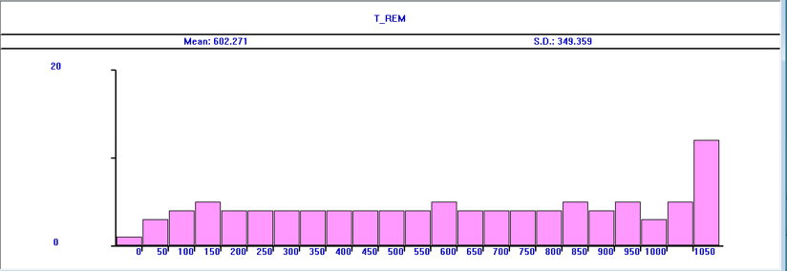

**Питання до захисту :**

**Чим відрізняється формат оператору QTABLE від TABLE?**

Відповідь:

**Який параметр обернено-пропорційний довжині черги?**

Відповідь:

**Для чого потрібно будувати гістограми?**

Відповідь: